[doc sps="1.8" acron="uniciencia" jtitle="Uniciencia" stitle="Uniciencia" issn="2215-3470" pissn="1011-0275" eissn="2215-3470" pubname="Universidad Nacional, Costa Rica" license="http://creativecommons.org/licenses/by-nc-nd/3.0" volid="37" issueno="1" dateiso="20231200" season="Jan/Dec" order="09" fpage="154" lpage="169" pagcount="16" doctopic="oa" language="es"]DOI:[doi]10.15359/ru.37-1.9[/doi]
[toctitle]Artículo[/toctitle]

[doctitle language="es"]Distribución espacial de las emisiones atmosféricas de sulfuro de hidrógeno y amoniaco en un sistema de tratamiento de aguas residuales en Costa Rica, mediante el modelo de dispersión de gases AERMOD[/doctitle]
[doctitle language="en"]Spatial distribution of hydrogen sulfite and ammonia emissions from a wastewater treatment plant in Costa Rica, using the AERMOD air pollution dispersion model[/doctitle]
[doctitle language="pt"]Distribuição espacial das emissões atmosféricas de sulfeto de hidrogênio e amônia em um sistema de tratamento de águas residuais na Costa Rica, utilizando o modelo de dispersão de gás AERMOD.[/doctitle]

[author role="nd"][fname]Andrea[/fname] [surname]Delgado-Villalobos[/surname] [xref ref-type="aff" rid="aff1"]¹[/xref] [authorid authidtp="orcid"]0000-0001-8676-8691[/authorid][/author]
[author role="nd"][fname]José Pablo[/fname] [surname]Sibaja-Brenes[/surname] [xref ref-type="aff" rid="aff2"]²[/xref] [authorid authidtp="orcid"]0000-0002-7056-2717[/authorid][/author]
[author role="nd"][fname]Wilfred[/fname] [surname]Zúñiga-Castro[/surname] [xref ref-type="aff" rid="aff3"]³[/xref] [authorid authidtp="orcid"]0000-0002-8924-2350[/authorid][/author]
[author role="nd"][fname]Ilena[/fname] [surname]Vega-Guzmán[/surname] [xref ref-type="aff" rid="aff4"]⁴[/xref] [authorid authidtp="orcid"]0000-0002-0690-3388[/authorid][/author]
[author role="nd"][fname]Rosa[/fname] [surname]Alfaro-Solís[/surname] [xref ref-type="aff" rid="aff5"]⁵[/xref] [authorid authidtp="orcid"]0000-0001-7413-4210[/authorid][/author]
[author role="nd"][fname]José Carlos[/fname] [surname]Mora-Barrantes[/surname] [xref ref-type="aff" rid="aff6"]⁶[/xref] [authorid authidtp="orcid"]0000-0002-0409-5276[/authorid][/author]
[author role="nd"][fname]Henry[/fname] [surname]Borbón-Alpízar[/surname] [xref ref-type="aff" rid="aff7"]⁷[/xref] [authorid authidtp="orcid"]0000-0003-0869-4126[/authorid][/author]

[normaff id="aff1" ncountry="Costa Rica" norgname="Universidad Nacional" icountry="CR"][label]¹[/label] [orgdiv2]Laboratorio de Química de la Atmósfera[/orgdiv2], [orgdiv1]Escuela de Química[/orgdiv1], [orgname]Universidad Nacional[/orgname], [city]Heredia[/city], [country]Costa Rica[/country]. [email]andrea.delgadovillalobos@est.ucr.ac.cr[/email], https://orcid.org/0000-0001-8676-8691[/normaff]
[normaff id="aff2" ncountry="Costa Rica" norgname="Universidad Nacional" icountry="CR"][label]²[/label] [orgdiv2]Laboratorio de Química de la Atmósfera[/orgdiv2], [orgdiv1]Escuela de Química[/orgdiv1], [orgname]Universidad Nacional[/orgname], [city]Heredia[/city], [country]Costa Rica[/country]. [email]jose.sibaja.brenes@una.ac.cr[/email], https://orcid.org/0000-0002-7056-2717[/normaff]
[normaff id="aff3" ncountry="Not normalized" norgname="Not normalized" icountry="CR"][label]³[/label] [orgdiv1]Laboratorio Nacional de Aguas[/orgdiv1], [orgname]Instituto Costarricense de Acueductos y Alcantarillados[/orgname], [city]San José[/city], [country]Costa Rica[/country]. [email]wcastro@aya.go.cr[/email], https://orcid.org/0000-0002-8924-2350[/normaff]
[normaff id="aff4" ncountry="Not normalized" norgname="Not normalized" icountry="CR"][label]⁴[/label] [orgdiv1]Laboratorio Nacional de Aguas[/orgdiv1], [orgname]Instituto Costarricense de Acueductos y Alcantarillados[/orgname], [city]San José[/city], [country]Costa Rica[/country]. [email]ivega@aya.go.cr[/email], https://orcid.org/0000-0002-0690-3388[/normaff]
[normaff id="aff5" ncountry="Costa Rica" norgname="Universidad Nacional" icountry="CR"][label]⁵[/label] [orgdiv2]Laboratorio de Química de la Atmósfera[/orgdiv2], [orgdiv1]Escuela de Química[/orgdiv1], [orgname]Universidad Nacional[/orgname], [city]Heredia[/city], [country]Costa Rica[/country]. [email]rosa.alfaro.solis@una.ac.cr[/email], https://orcid.org/0000-0001-7413-4210[/normaff]
[normaff id="aff6" ncountry="Costa Rica" norgname="Universidad Nacional" icountry="CR"][label]⁶[/label] [orgdiv2]Laboratorio de Química de la Atmósfera[/orgdiv2], [orgdiv1]Escuela de Química[/orgdiv1], [orgname]Universidad Nacional[/orgname], [city]Heredia[/city], [country]Costa Rica[/country]. [email]jose.mora.barrantes@una.ac.cr[/email], https://orcid.org/0000-0002-0409-5276[/normaff]
[normaff id="aff7" ncountry="Costa Rica" norgname="Universidad Nacional" icountry="CR"][label]⁷[/label] [orgdiv2]Laboratorio de Química de la Atmósfera[/orgdiv2], [orgdiv1]Escuela de Química[/orgdiv1], [orgname]Universidad Nacional[/orgname], [city]Heredia[/city], [country]Costa Rica[/country]. [email]henry.borbon.alpizar@una.ac.cr[/email], https://orcid.org/0000-0003-0869-4126 Autor para correspondencia[/normaff]

[xmlabstr language="es"][sectitle]Resumen [/sectitle]
[sec][sectitle](Objetivo)[/sectitle][p] Se estudió la variación de las concentraciones del sulfuro de hidrógeno (H2S) y del amoniaco (NH3) en aire, en un sistema de tratamiento de aguas residuales en Costa Rica, para conocer el posible alcance de los olores producidos, con mediciones en el lugar y un modelo de dispersión de sustancias en el aire.[/p]
[/sec][sec][sectitle](Metodología)[/sectitle][p] Fueron realizados 13 muestreos en periodos de 12 horas y 24 horas, entre octubre del 2016 y febrero del 2017; con las mediciones de campo, se alimentó un modelo de dispersión. Se midieron los parámetros meteorológicos: dirección y velocidad de viento, radiación global, temperatura, porcentaje de humedad relativa, precipitación y presión atmosférica. Mediante el uso de los programas Aermed View y AERMOD, se demostró la dispersión de los gases alrededor de los puntos de emisión seleccionados en la planta de tratamiento. Al Aermet View se le incorporaron los parámetros de rugosidad superficial, la proporción de Bowen y el albedo para una zona rural. Los datos recolectados se incluyeron en AERMOD.[/p]
[/sec][sec][sectitle](Resultados)[/sectitle][p] La concentración de los gases emitidos por la planta se encuentra por debajo de los valores de percepción de estas sustancias, 0,70 µg/m3 (< 0,50 ppb) para el H2S y 26,6 µg/m3 (< 35,5 ppb) para el NH3. Se determinó que el canal de vertido es la fuente principal de emisión. Los gases generados se dispersaron hacia las comunidades vecinas de La Carpio, María Auxiliadora y Rincón Grande, en dirección noroeste; Carvajal Castro, Rossiter Carballo, Residencial Real Santamaría y Lagunilla, en dirección noreste, y la Comisión Nacional de Emergencia, en dirección sur. Los valores de error se encontraron en un ámbito entre el 5 % y el 48 % para el H2S y entre el 8 % y el 75 % para el NH3. El índice de concordancia (IC) mostró una similitud entre los valores predichos y los valores observados, tanto para el H2S como para el NH3.[/p]
[/sec][sec][sectitle](Conclusiones)[/sectitle][p] Las emisiones gaseosas de H2S y NH3 provenientes del sistema de tratamiento de aguas residuales no representan un riesgo para la salud ni el medio ambiente, en las poblaciones cercanas.[/p][/sec][/xmlabstr]
[kwdgrp language="es"][sectitle]Palabras claves:[/sectitle] [kwd]distribución espacial[/kwd]; [kwd]amoniaco[/kwd]; [kwd]sulfuro de hidrógeno[/kwd]; [kwd]emisiones[/kwd]; [kwd]AERMOD[/kwd]; [kwd]calidad del aire[/kwd]; [kwd]dispersión[/kwd][/kwdgrp].

[xmlabstr language="en"][sectitle]Abstract[/sectitle]
[sec][sectitle](Objective)[/sectitle][p] The variation of hydrogen sulfide (H2S) and ammonia (NH3) concentrations in air was studied in a wastewater treatment system in Costa Rica to obtain information about the dispersion of odors produced using on-site measurements and an air dispersion model.[/p]
[/sec][sec][sectitle](Methodology)[/sectitle][p] Thirteen samples were taken in periods of 12 hours and 24 hours between October 2016 and February 2017, and the measurements taken in the field were entered into a dispersion model. Meteorological parameters including direction and wind speed, global radiation, temperature, percentage of relative humidity, precipitation, and atmospheric pressure were recorded. Dispersion of gases around the selected emission points in the treatment plant was determined using the Aermed View and AERMOD programs. Data on roughness parameters, Bowen ratio and albedo for a rural area were incorporated into the Aermet View and the data collected was incorporated into the AERMOD model.[/p]
[/sec][sec][sectitle](Results) [/sectitle][p]The concentrations of gases emitted by the plant were below the perception values of these substances, 0.70 µg/m3 (< 0.50 ppb) for H2S and 26.6 µg/m3 (< 35.5 ppb) for NH3. The discharge channel is the main source of emissions; the gases emitted were dispersed to the neighboring communities of La Carpio, María Auxiliadora and Rincón Grande to the Northwest; Carvajal Castro, Rossiter Carballo, Residencial Real Santamaría and Lagunilla to the Northeast, and the National Emergency Commission to the South. Error values ranged between 5% and 48% for H2S and between 8% and 75% for NH3. The concordance index (CI) showed agreement between the predicted and observed values for both H2S and NH3.[/p]
[/sec][sec][sectitle](Conclusions) [/sectitle][p]H2S and NH3 emissions from the wastewater treatment system do not represent a risk to health or the environment for nearby populations.[/p][/sec][/xmlabstr]
[kwdgrp language="en"][sectitle]Keywords:[/sectitle] [kwd]Spatial distribution[/kwd]; [kwd]ammonia[/kwd]; [kwd]hydrogen sulfite[/kwd]; [kwd]emissions[/kwd]; [kwd]AERMOD[/kwd]; [kwd]air quality[/kwd]; [kwd]dispersion[/kwd][/kwdgrp].

[xmlabstr language="pt"][sectitle]Resumo[/sectitle]
[sec][sectitle](Objetivo)[/sectitle][p] A variação nas concentrações de sulfeto de hidrogênio (H2S) e amoníaco (NH3) no ar, em um sistema de tratamento de águas residuais na Costa Rica, para conhecer a possível extensão dos odores produzidos, com medições no local e um modelo de dispersão de substâncias no ar. (Metodologia). Foram realizadas treze amostragens em períodos de 12 horas e 24 horas, entre outubro de 2016 e fevereiro de 2017; com as medidas de campo, um modelo de dispersão foi alimentado. Os parâmetros meteorológicos foram medidos: direção e velocidade do vento, radiação global, temperatura, porcentagem de umidade relativa, precipitação e pressão atmosférica. Usando o Aermed View e o software AERMOD, foi demonstrada a dispersão de gases em torno dos pontos de emissão selecionados na estação de tratamento. Os parâmetros de rugosidade superficial, razão de Bowen e albedo para uma área rural foram incorporados na Aermet View. Os dados coletados foram incluídos no AERMOD.[/p]
[/sec][sec][sectitle](Resultados)[/sectitle][p] A concentração dos gases emitidos pela planta está abaixo dos valores de percepção para estas substâncias, 0,70 µg/m3 (< 0,50 ppb) para H2S e 26,6 µg/m3 (< 35,5 ppb) para NH3. O canal de deposição de descarte foi identificado como a principal fonte de emissões. Os gases gerados foram dispersos para as comunidades vizinhas de La Carpio, María Auxiliadora e Rincón Grande, na direção noroeste; Carvajal Castro, Rossiter Carballo, Residencial Real Santamaría e Lagunilla, na direção nordeste, e a Comissão Nacional de Emergência, na direção sul. Foram encontrados valores de erro entre 5% e 48% para o H2S e entre 8% e 75% para o NH3. O índice de concordância (CI) mostrou uma semelhança entre os valores previstos e observados tanto para o H2S quanto para o NH3.[/p]
[/sec][sec][sectitle](Conclusões)[/sectitle][p] As emissões gasosas de H2S y NH3 do sistema de tratamento de águas residuais não representam um risco sanitário e ambiental para as populações próximas.[/p][/sec][/xmlabstr]
[kwdgrp language="pt"][sectitle]Palavras-chave:[/sectitle] [kwd]distribuição espacial[/kwd]; [kwd]amoníaco[/kwd]; [kwd]sulfeto de hidrogênio[/kwd]; [kwd]emissões[/kwd]; [kwd]AERMOD[/kwd]; [kwd]qualidade do ar[/kwd]; [kwd]dispersão[/kwd][/kwdgrp].

[hist]Received: [received dateiso="20220420"]Apr/20/2022[/received]
Accepted: [accepted dateiso="20220912"]Sep/12/2022[/accepted]
Published: Jun/1/2023[/hist]

[xmlbody][sec sec-type="intro"][sectitle]Introducción[/sectitle]

[p]El manejo inadecuado de las aguas residuales urbanas, agrícolas e industriales ha incrementado los índices de las enfermedades, tales como la diarrea y la gastroenteritis, producto de los microorganismos u otras sustancias presentes en este tipo de desechos ([xref ref-type="bibr" rid="r28"]Teklehaimanot et al., 2014[/xref]; [xref ref-type="bibr" rid="r9"]Ferrer, 2012[/xref]); también, se han reportado efectos adversos sobre los ecosistemas y el suelo, lo cual genera degradación de estos recursos ([xref ref-type="bibr" rid="r25"]Silva et al., 2008[/xref]) cuando no se cuenta con sistemas para el tratamiento, el manejo y la disposición de dichas aguas. En Costa Rica los problemas más importantes, en términos de degradación ambiental, se observan en el Gran Área Metropolitana (GAM), en las regiones críticas como el río Grande de Tárcoles, los ecosistemas marinos de la vertiente del Pacífico, entre otros ([xref ref-type="bibr" rid="r13"]Jiménez y Galizia, 2012[/xref]; [xref ref-type="bibr" rid="r10"]Fonseca, 2008[/xref]).[/p]
[p]Con el objetivo de remediar el impacto generado en los cuerpos de aguas superficiales, por la descarga directa y sin tratamiento de las aguas residuales, se planteó la ampliación del sistema de alcantarillado y la construcción de una planta de tratamiento de esas aguas para el área metropolitana de San José de Costa Rica. Paralelos al inicio de operaciones de la planta, en su primera etapa en el 2015, se han suscitado nuevos desafíos, producto de la emisión de gases provenientes de los módulos de tratamiento de las aguas. En general, las plantas de tratamiento han sido una fuente de olores desagradables y existen diferentes causas por las cuales se forman compuestos responsables de la emanación de estos olores (NH3, H2S, mercaptanos y sulfuros aromáticos, entre otros). Ellos pueden tener impacto sobre la población, ya que deterioran la calidad de vida de los habitantes, además de que deprecian los inmuebles. En la actualidad, se prueban nuevas tecnologías que buscan reducir estos efectos negativos ([xref ref-type="bibr" rid="r27"]Talaiekhozani et al., 2016[/xref]; [xref ref-type="bibr" rid="r6"]Carrera et al., 2014[/xref]; [xref ref-type="bibr" rid="r26"]Stellacci et al., 2010[/xref]; [xref ref-type="bibr" rid="r20"]Ozturk et al., 2009[/xref]; [xref ref-type="bibr" rid="r11"]Gostelow y Parsons, 2001[/xref]).[/p]
[p]Los olores emitidos por las plantas de tratamiento son provocados mayoritariamente por el sulfuro de hidrógeno (H2S) y, en menor medida, pero no menos importante, por el amoniaco (NH3). Estos compuestos son los productos de la reducción bacteriana de la materia que contiene azufre y nitrógeno, procesos presentados frecuentemente en los drenajes de las plantas de tratamientos y en los lodos residuales. Para esto, hay alternativas actuales químicas y biológicas, dirigidas al tratamiento de los gases generados, con el objetivo de disminuir el impacto en las mismas plantas y sus alrededores ([xref ref-type="bibr" rid="r16"]Maasikmets et al., 2015[/xref]; [xref ref-type="bibr" rid="r23"]Sakai et al., 2013[/xref]; [xref ref-type="bibr" rid="r11"]Gostelow y Parsons, 2001[/xref]).[/p]
[p]Estudios recientes han empleado diversos modelos matemáticos para la predicción y la descripción del transporte de los contaminantes gaseosos. Entre estos modelos de dispersión destaca el AERMOD (American Meteorology Society - EPA Regulatory Model), utilizado en distintas investigaciones en el nivel mundial, como la realizada por [xref ref-type="bibr" rid="r14"]Latos et al. (2011[/xref]) en la planta de tratamiento de aguas residuales de la ciudad La Canea en Grecia. Este trabajo permitió observar la dispersión de los olores que se generaban en el lugar; se encontraron valores de hasta 30,0 µg/m3 (máximo permitido de 20,0 ppb) de H2S dentro de las instalaciones de la planta, los cuales disminuían rápidamente al alejarse de las fuentes. Las concentraciones del H2S en los alrededores del pueblo se reportan siempre por debajo del umbral de concentración (0,70 µg/m3 (0,50 ppb)) ([xref ref-type="bibr" rid="r17"]Moreno y Moral, 2008[/xref]; [xref ref-type="bibr" rid="r15"]Leonardos et al., 1969[/xref]).[/p]
[p]En Costa Rica, se han elaborado investigaciones con el modelado de dispersión de los contaminantes atmosféricos que emplea el programa AERMOD. [xref ref-type="bibr" rid="r24"]Sibaja (2014[/xref]) determinó la dispersión de partículas totales en suspensión (PTS), los óxidos de nitrógeno (NOx) y el dióxido de azufre (SO2), provenientes de las chimeneas de 5 industrias del Valle Central y la zona atlántica del país, con lo cual demostró la variabilidad y la dispersión de los contaminantes en el aire. [xref ref-type="bibr" rid="r21"]Sáenz (2015[/xref]) efectuó la modelación de dispersión de olores por medio del análisis de la concentración de odorantes (NH3, H2S y compuestos orgánicos volátiles (COVs)), utilizando un modelo de penacho gaussiano, tanto en el aire como en el agua, en la Planta de Tratamiento de Aguas Residuales de El Roble de Puntarenas, Costa Rica.[/p]
[p]El objetivo del presente trabajo fue realizar un modelaje del comportamiento de las emisiones de H2S y NH3 en una planta de tratamiento de aguas residuales del área metropolitana en San José, Costa Rica, mediante el programa AERMOD, para predecir el nivel de afectación que pueden tener los trabajadores de la planta y las comunidades vecinas.[/p]

[/sec][sec sec-type="methods"][sectitle]Metodología[/sectitle]

[subsec][sectitle]Ubicación de la planta de tratamiento[/sectitle]

[p]La planta de tratamiento de aguas residuales se ubica en el distrito número 7 de la provincia de San José, conocido como La Uruca [xref ref-type="fig" rid="f1"](figura 1[/xref]). El distrito se localiza a una altitud de 1110 m s. n. m. y tiene una superficie de 8,35 km2, con un área de construcción de 17 369 m2. Es un distrito con alta concentración del sector industrial y una de las principales zonas residenciales de la ciudad de San José. Sus residentes se dividen entre[/p]

[figgrp id="f1"][attrib]Extraído del [xref ref-type="bibr" rid="r8"]Periódico El Financiero (2014[/xref]).[/attrib]
[graphic href="?a09v37n1"]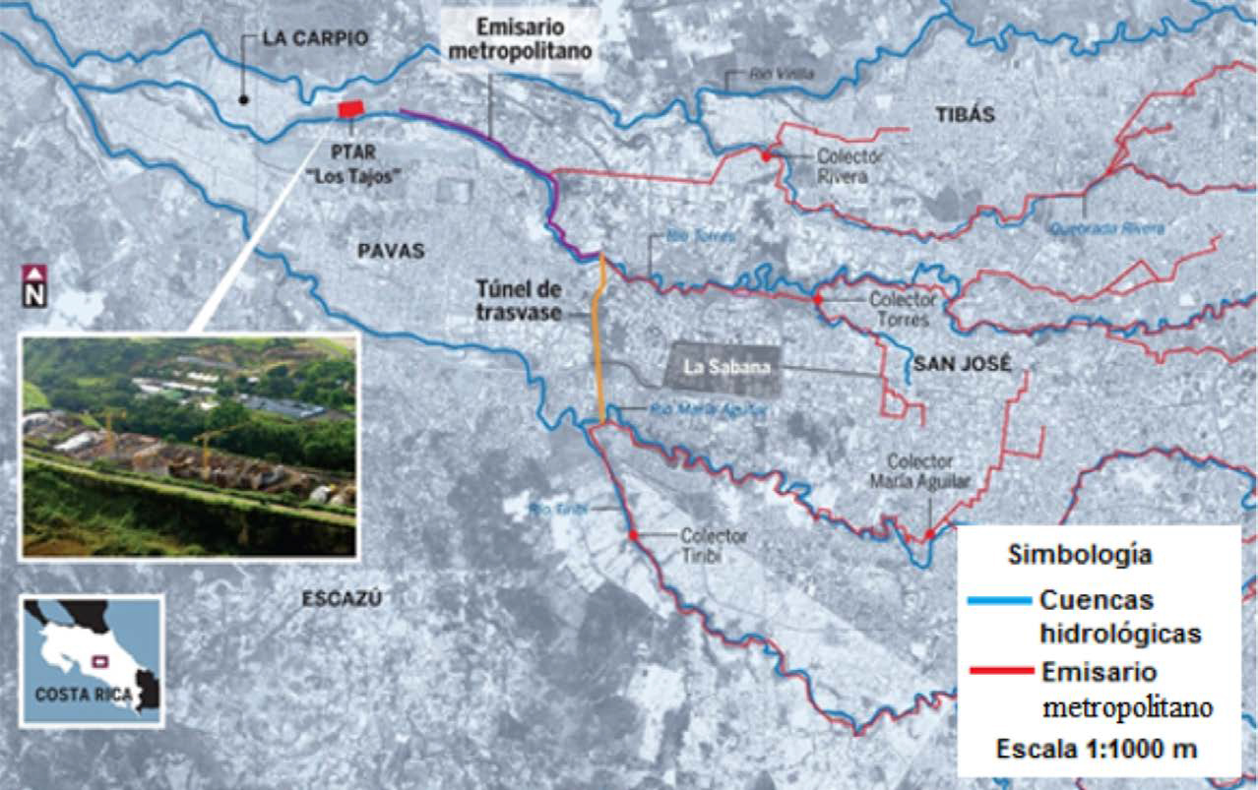[/graphic]
[label]Figura 1[/label]. [caption]Ubicación geográfica de la planta de tratamiento de aguas residuales en San José, Costa Rica.[/caption][/figgrp]

[p]los diversos estratos sociales, desde los más altos hasta los más bajos del país. Se da tratamiento a las aguas residuales de más de 1 000 000 de personas que representan un 65 % de la población del área metropolitana, provenientes de 11 cantones:[/p]
[p]San José, Desamparados, Alajuelita, Curridabat, Montes de Oca, Goicoechea, Tibás, Moravia, Vásquez de Coronado, La Unión y Escazú.[/p]

[/subsec][subsec][sectitle]Puntos de muestreo[/sectitle]

[p]Se ubicaron 6 estaciones de muestreo, las cuales se representan como puntos de muestreo y puntos de referencia en la [xref ref-type="fig" rid="f2"]figura 2[/xref]. También, en tal figura se aprecia dónde se encuentra la estación meteorológica para recopilar datos meteorológicos.[/p]
[p]Los muestreos se efectuaron por periodos de 24 horas, con ciclos de 8 horas que coinci-den con el tiempo de exposición de los traba-jadores en una jornada laboral. Los puntos de referencia se eligieron tomando en cuenta la dirección en la que se encuentran las pobla-ciones más cercanas, para estimar si hay una potencial afectación o sensación de olores por lo que emite la planta de tratamiento de aguas residuales. Hacia el oeste se localiza la comunidad de La Carpio, a aproximadamente 1,60 km; hacia el sur se encuentra la Comisión Nacional de Emergencias (CNE), a aproximadamente 350 m; hacia[/p]

[figgrp id="f2"][attrib]Nota: Fuente propia de la investigación.[/attrib]
[graphic href="?a09v37n1"]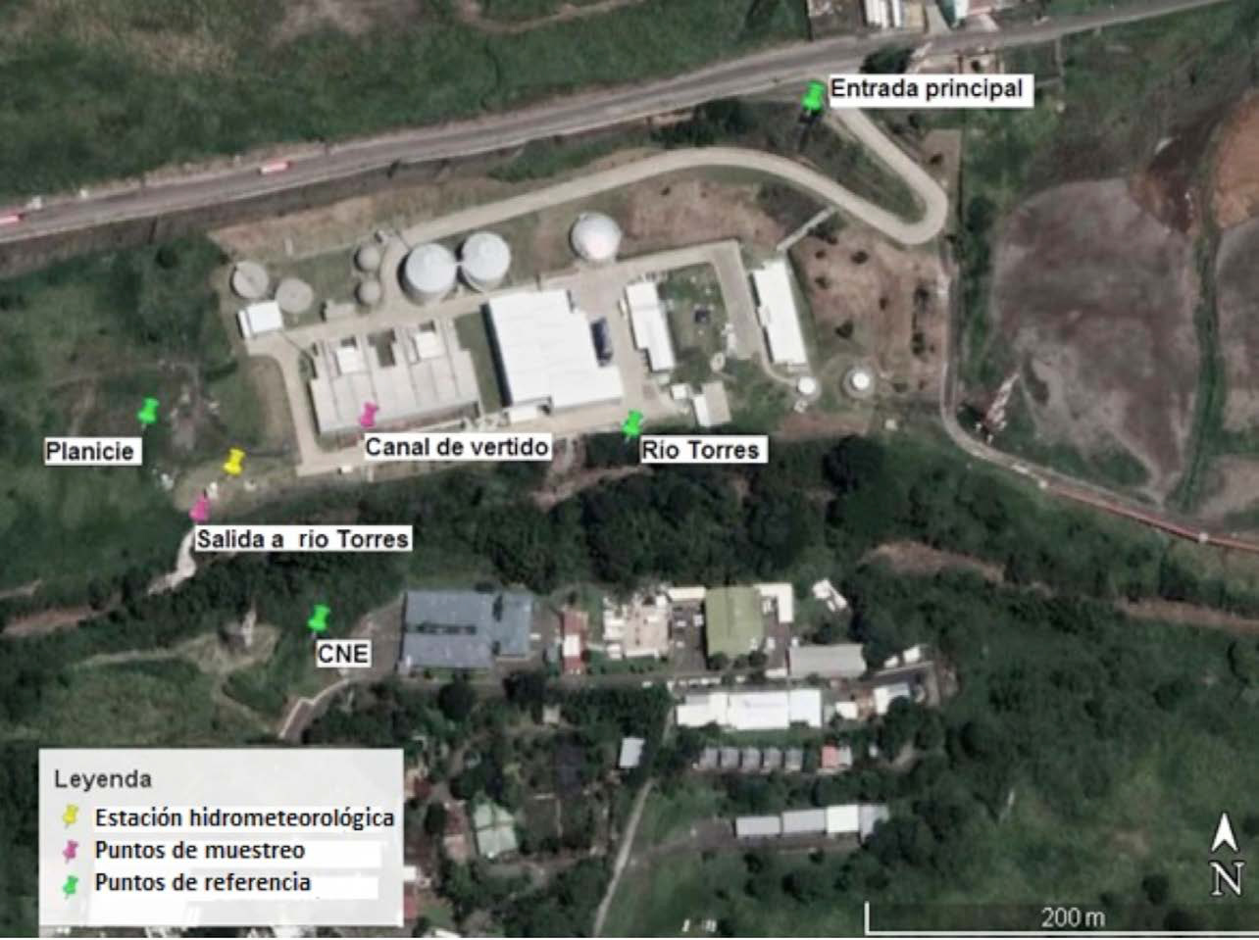[/graphic]
[label]Figura 2[/label]. [caption]Estaciones de medición establecidas en la planta de tratamiento de aguas residuales en San José, Costa Rica[/caption][/figgrp]

[p]el noreste están las comunidades de Lagunilla (1,50 km), Residencial Real Santa María (1,60 km), Rossiter Carballo (500 m), Carvajal Castro (500 m), entre otras. Los puntos seleccionados fueron el canal de vertido y la zona de descarga donde finaliza el proceso de tratamiento de agua de la planta hacia el río Torres.[/p]

[/subsec][subsec][sectitle]Parámetros meteorológicos[/sectitle]

[p]Los datos meteorológicos como la temperatura, el porcentaje de humedad relativa, la radiación solar, la cantidad de lluvia, la dirección y la velocidad del viento se determinaron utilizando una estación hidrometeorológica marca Campbell Scientific, ubicada a una latitud de 9,960868° y una longitud de -84,139146°, a una elevación de 965 m s. n. m. Ésta se localizó en una zona libre de obstáculos y de edificios dentro de la planta [xref ref-type="fig" rid="f2"](figura 2[/xref]). Para determinar las coordenadas geográficas de los puntos de muestreo y la posición de la estación hidrometeorológica, se utilizó un sistema de posicionamiento global (GPS) marca Garmin, modelo 60CSX.[/p]

[/subsec][subsec][sectitle]Muestreos[/sectitle]

[p]En total, se realizaron 13 muestreos en los diferentes puntos establecidos para la determinación del H2S y del NH3, en períodos de 12 y 24 horas [xref ref-type="table" rid="t1"](tabla 1[/xref]). El H2S fue atrapado en una disolución ab-sorbente de sulfato de cadmio (0,012 mol/L) e hidróxido de sodio (0,1 mol/L). El muestreo del NH3 fue capturado en una disolución absorbente de ácido sulfúrico (0,05 mol/L).[/p]

[/subsec][subsec][sectitle]Análisis de las muestras[/sectitle]

[p]El análisis de las muestras se realizó en el Laboratorio de Química de la Atmósfera (LAQAT) de la Escuela de Química de la Universidad Nacional de Costa Rica. Para la determinación del H2S, se llevó a cabo una curva de calibración con patrones entre 0,0046 mg/L y 0,1541 mg/L. A cada patrón se le agregó una alícuota de 10 mL de la disolución absorbente compuesta por sulfato de cadmio (0,012 mol/L) e hidróxido de sodio 0,1 mol/L, una alícuota de la disolución diluida de sulfuro de sodio, 1,5 mL de una disolución de prueba de amina y 0,5 µL de disolución de cloruro de hierro (III) (3,7 mol/L), para finalmente aforar con agua desionizada en un balón de 25 mL.[/p]
[p]Cada muestra recolectada se transfirió cuantitativamente a un balón aforado de 50 mL, se le agregaron 2 gotas de la disolución de cloruro de hierro (III) (3,7 mol/L), 1,5 mL de una disolución de prueba de amina y se mezcló. Posteriormente, se le añadieron 2 gotas de la disolución de fosfato ácido de amonio 40 % m/v. Se aforó el balón con agua desionizada y se dejó en reposo durante 30 minutos. Con este tratamiento, se midió la absorbancia en un espectrofotómetro marca Hitachi UV/VIS a 670 nm ([xref ref-type="bibr" rid="r29"]Valdés et al., 2010[/xref]).[/p]
[p]Para la determinación del amoniaco, se efectuó una curva de calibración con patrones entre 0,0137 mg/L y 0,7672 mg/L de N-NH3. A cada uno se le agregó una alícuota de la disolución madre (NH4)2SO4 21,21 µg N-NH3/mL, 10 mL de una mezcla compuesta por una parte de disolución de fenol, 3 partes de disolución de nitroprusiato de sodio (Na2(Fe(CN)5NO)), 4 partes de agua desionizada y 5 mL de disolución oxidante, que se aforaron con agua desionizada en un balón de 100 mL.[/p]
[p]Cada muestra se transfirió cuantitativamente a un balón aforado de 50 mL. Se añadió 10 mL de una mezcla de disolución de fenol, disolución de nitroprusiato de sodio (Na₂(Fe(CN)5NO)) y agua desionizada, 5 mL de la disolución oxidante y, por último, se afora con agua desionizada. Las muestras se guardaron en la oscuridad durante 3 horas. Finalmente, se midió la absorbancia en un espectrofotómetro marca Hitachi UV/VIS a 640 nm ([xref ref-type="bibr" rid="r29"]Valdés et al., 2010[/xref]).[/p]

[/subsec][subsec][sectitle]Programa AERMOD[/sectitle]

[p]Para llevar a cabo la modelación en el programa AERMOD, se incorporaron los datos meteorológicos obtenidos con la estación hidrometeorológica. Esos datos fueron leídos por el programa Aermet View, con base en las coordenadas geográficas y en los parámetros representativos de la dispersión de los contaminantes, el tipo de terreno del área considerada y los sectores alrededor del punto de inmisión. Al programa se le ingresó un valor del albedo de 0,2075, una proporción de Bowen de 1,625 y la rugosidad superficial de 1,000; estas cifras son utilizadas cuando la zona de estudio se encuentra ubicada en un área urbana. Los resultados se presentan a través de isolíneas; se establece, para cada una de ellas, el percentil respectivo y se representan por medio de una escala de colores, en función de qué tan concentrado está cada contaminante, sobre un mapa de la planta de tratamiento y de su entorno. Los resultados finales se exportaron a Google Earth.[/p]

[/subsec][subsec][sectitle]Verificación del modelo AERMOD[/sectitle]

[p]Para proceder con la verificación de los datos reportados por el modelo AERMOD, se realizó la comparación entre los valores obtenidos por el programa AERMOD y los valores conseguidos en los puntos de referencia. Esa comparación se basó en el cálculo de la raíz del error cuadrático medio (RECM), la cual es una medida que permite determinar la diferencia entre lo real y lo estimado por un modelo ([xref ref-type="bibr" rid="r4"]Cabrera, 2008[/xref]). Adicionalmente, para entender mejor la dispersión de los valores reportados por AERMOD y los encontrados en los muestreos de inmisión, se efectuó el cálculo del porcentaje de error.[/p]
[p]Otro cálculo utilizado para establecer la variación de los datos obtenidos por el programa AERMOD fue el índice de concordancia (IC), el cual brinda el grado en el que una variable simulada estima una observada. El IC determina el grado en que las predicciones de un modelo están libres de algún error ([xref ref-type="bibr" rid="r7"]Elbir, 2003[/xref]). Finalmente, se realizó el cálculo de la diferencia media normalizada (NMD), una medida del sesgo del valor predicho y del observado ([xref ref-type="bibr" rid="r4"]Cabrera, 2008[/xref]).[/p]

[/subsec][/sec][sec sec-type="results"][sectitle]Análisis y resultados[/sectitle]
[subsec][sectitle]Concentraciones de H S y NH[/sectitle]

[p]En la [xref ref-type="table" rid="t1"]tabla 1[/xref], se muestran los valores máximos obtenidos en cada uno de los muestreos, con las mayores concentraciones de H2S y NH3, resultado de modelar en conjunto los datos del canal de vertido y la salida de la PTAR hacia el río Torres. La tabla, además, registra las fechas y el periodo de duración de cada muestreo.[/p]

[tabwrap id="t1"][label]Tabla 1[/label]. [caption]Resultados de los muestreos obtenidos en los mapas de dispersión de H2S y NH3, según AERMOD, realizados durante todo el estudio en la planta de tratamiento de agua residual en San José, Costa Rica[/caption]
[table][thead][tr][th align="center"]Numéro de muestro[/th] | [th align="center"]Fecha[/th] | [th align="center"]Periodo de muestreo[/th] | [th align="center"]Concentración máxima de H2S, según AERMOD (µg/m3)[/th] | [th align="center"]Concentración máxima de NH3, según AERMOD (µg/m3)[/th][/tr]
[/thead][tbody][tr][td align="center"]1[/td] | [td align="center"]6 y 7 de octubre, 2016[/td] | [td align="center"]24 horas[/td] | [td align="center"]0,16[/td] | [td align="center"]No dispone[/td][/tr]
[tr][td align="center"]2[/td] | [td align="center"]19 y 20 de octubre, 2016[/td] | [td align="center"]24 horas[/td] | [td align="center"]2,00[/td] | [td align="center"]2,00[/td][/tr]
[tr][td align="center"]3[/td] | [td align="center"]3 y 4 de noviembre, 2016[/td] | [td align="center"]24 horas[/td] | [td align="center"]0,19[/td] | [td align="center"]4,05[/td][/tr]
[tr][td align="center"]4[/td] | [td align="center"]10 y 11 de noviembre, 2016[/td] | [td align="center"]24 horas[/td] | [td align="center"]0,10[/td] | [td align="center"]No dispone[/td][/tr]
[tr][td align="center"]5[/td] | [td align="center"]6 y 7 de diciembre, 2016[/td] | [td align="center"]24 horas[/td] | [td align="center"]0,15[/td] | [td align="center"]9,00[/td][/tr]
[tr][td align="center"]6[/td] | [td align="center"]14 y 15 de diciembre, 2016[/td] | [td align="center"]24 horas[/td] | [td align="center"]0,25[/td] | [td align="center"]45,00[/td][/tr]
[tr][td align="center"]7[/td] | [td align="center"]16 y 17 de febrero, 2017[/td] | [td align="center"]12 horas[/td] | [td align="center"]2,25[/td] | [td align="center"]3,15[/td][/tr]
[tr][td align="center"]8[/td] | [td align="center"]17 y 18 de febrero, 2017[/td] | [td align="center"]12 horas[/td] | [td align="center"]1,80[/td] | [td align="center"]0,40[/td][/tr]
[tr][td align="center"]9[/td] | [td align="center"]20 de febrero, 2017[/td] | [td align="center"]12 horas[/td] | [td align="center"]1,80[/td] | [td align="center"]1,13[/td][/tr]
[tr][td align="center"]10[/td] | [td align="center"]20 y 21 de febrero, 2017[/td] | [td align="center"]12 horas[/td] | [td align="center"]1,35[/td] | [td align="center"]1,00[/td][/tr]
[tr][td align="center"]11[/td] | [td align="center"]21 y 22 de febrero, 2017[/td] | [td align="center"]12 horas[/td] | [td align="center"]45,00[/td] | [td align="center"]54,00[/td][/tr]
[tr][td align="center"]12[/td] | [td align="center"]22 y 23 de febrero, 2017[/td] | [td align="center"]24 horas[/td] | [td align="center"]5,00[/td] | [td align="center"]5,40[/td][/tr]
[tr][td align="center"]13[/td] | [td align="center"]23 y 24 de febrero, 2017[/td] | [td align="center"]24 horas[/td] | [td align="center"]7,20[/td] | [td align="center"]12,60[/td][/tr][/tbody][/table]
[fntable id="TFN1"]Nota: Fuente propia de la investigación.[/fntable][/tabwrap]

[p]Se observa que las concentraciones del H2S se encuentran entre los 0,10 μg/m3 (0,07 ppb) y los 45,0 μg/m3 (32,0 ppb); con respecto al NH3, en un rango de 0,40 μg/m3 (0,53 ppb) y 54,0 μg/m3 (72,0 ppb). Además, se puede apreciar que la concentración de H2S en los muestreos 2 y del 7 al 13 superó el valor de percepción (0,70 μg/m3 (0,50 ppb)). Para el NH3, solo los muestreos 6 y 11 superaron el valor de percepción (26,6 μg/m3 (35,5 ppb)) ([xref ref-type="bibr" rid="r17"]Moreno y Moral, 2008[/xref]; [xref ref-type="bibr" rid="r18"]NAAQS, 2009[/xref]). Los valores máximos cuantificados para cada compuesto fueron obtenidos en el muestreo 11 de 12 horas, realizado el 21 y 22 de febrero del 2017. A partir de los datos recopilados en este pico de concentraciones, se lleva a cabo el siguiente análisis de modelaje, por medio del programa AERMOD, para evaluar el impacto en las zonas de los alrededores de la planta.[/p]

[/subsec][subsec][sectitle]Modelaje AERMOD para el H₂S[/sectitle]

[p]En la [xref ref-type="fig" rid="f3"]figura 3[/xref], se visualiza el diagrama de dispersión de los contaminantes de H2S, para las condiciones evaluadas el 21 y 22 de febrero del 2017, durante 12 horas de muestreo. La temperatura ambiental osciló entrelos 19,28 °C y los 26,94 °C, con un promedio de 20,25 °C, la humedad relativa tuvo un promedio de 75,43 %, con una desviación estándar de 8,99 %. La precipitación promedio fue de 0,44 mm, durante un periodo de 2 horas, y la radiación global tuvo un promedio de 234 W/m2, con un valor máximo de 781 W/m2 a las 9:00 horas del día 22. La figura 3 presenta una forma irregular, debido al patrón de vientos ocurrido durante las mediciones, el cual se puede observar en la [xref ref-type="fig" rid="f4"]figura 4[/xref]. Este patrón tuvo una influencia predominante procedente del este, en más del 45 % del muestreo, con ráfagas de hasta 11 m/s. La frecuencia, la dirección y la velocidad del viento se muestran en la [xref ref-type="fig" rid="f4"]figura 4[/xref]. [/p]

[figgrp id="f3"][attrib]Nota: Fuente propia de la investigación.[/attrib]
[graphic href="?a09v37n1"]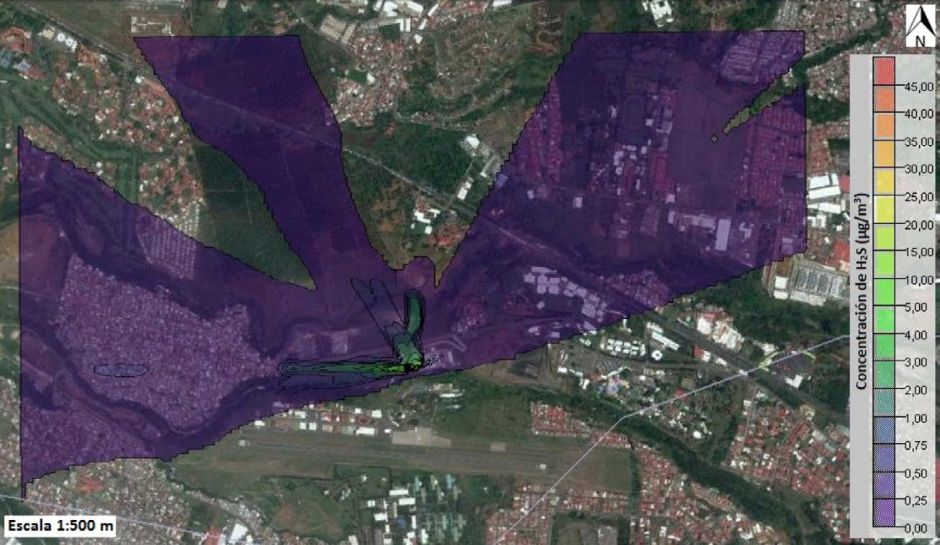[/graphic]
[label]Figura 3[/label]. [caption]Diagrama de dispersión general de H2S. Muestreo en la planta de tratamiento de aguas residuales en San José, Costa Rica, el 21 y 22 de febrero del 2017[/caption][/figgrp]

[figgrp id="f4"][attrib]Nota: Fuente propia de la investigación[/attrib].
[graphic href="?a09v37n1"]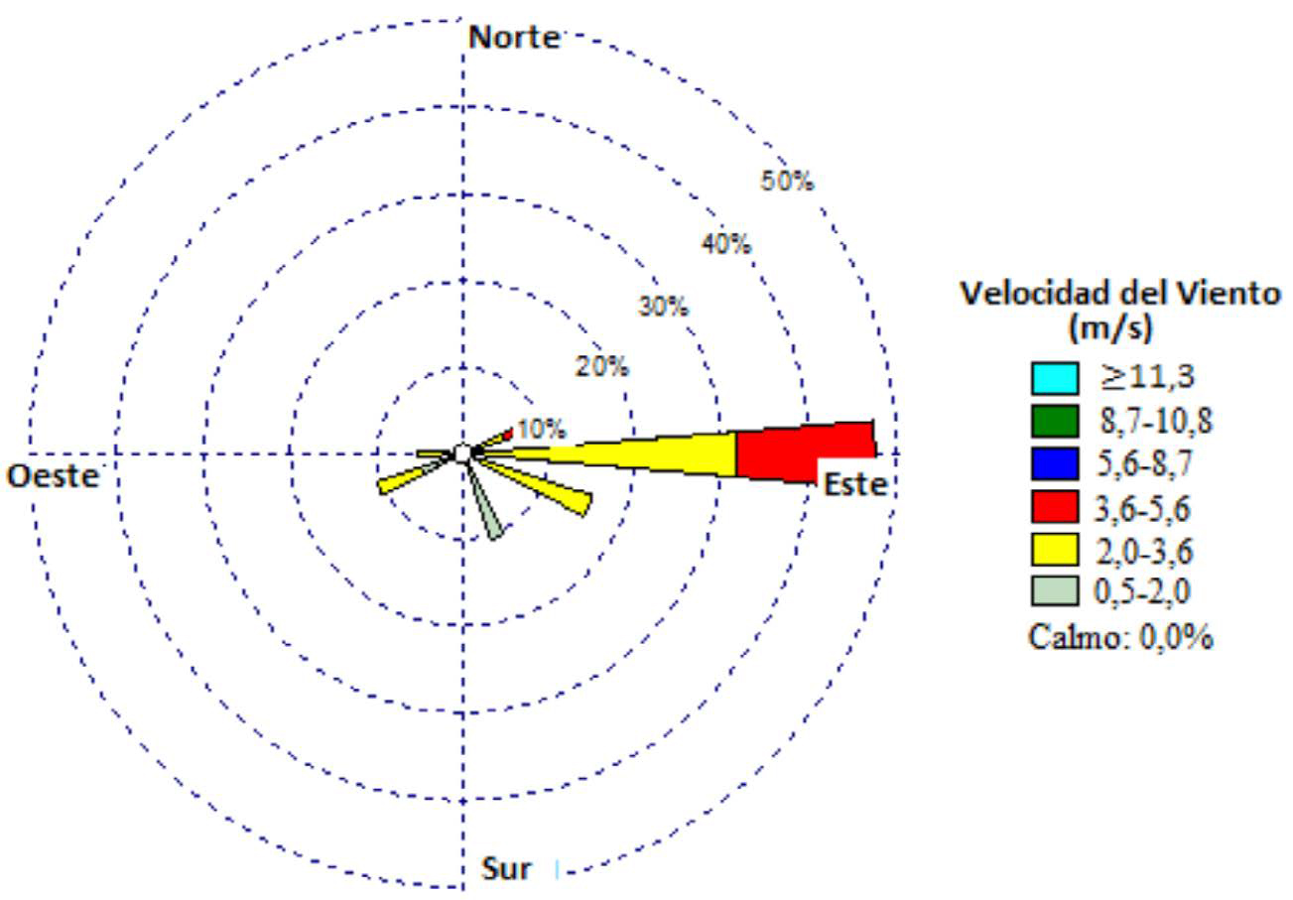[/graphic]
[label]Figura 4[/label]. [caption]Frecuencia, velocidad y dirección del viento del muestreo realizado el 21 y 22 de febrero del 2017 en la planta de tratamiento de aguas residuales en San José, Costa Rica[/caption][/figgrp]

[p]La planta de tratamiento se encuentra en la parte baja de un antiguo tajo de extracción de materiales, por lo que la mayor cantidad de gases emitidos permanece en el área de la planta y se dificulta la dispersión. Esto se verifica en la [xref ref-type="fig" rid="f5"]figura 5[/xref], donde los valores más elevados (superiores a 45,0 µg/ m3 (30,0 ppb)) se concentran en la planta de tratamiento y se diluyen hacia las comunidades vecinas con bajas concentraciones ([xref ref-type="bibr" rid="r5"]Calvo y Hernández, 2016[/xref]).[/p]
[p]En la figura 5, también se observa que la concentración del H₂S más alta se alcanzó a los 6 metros de distancia, con respecto al canal de vertido, en dirección oeste, con un valor entre los 40,0 µg/m3 (26,7 ppb) y los 45,0 µg/m3 (30,0 ppb), tal como se aprecia en las isolíneas de color naranja oscuro; este es también el valor máximo de H2S de todos los muestreos, durante el estudio realizado. Las concentraciones más altas del H2S se reportaron a lo largo de la noche, favorecidas por el aumento en la estabilidad atmosférica, lo que se encuentra estrechamente relacionado con los vientos calmos (menores a 0,5 m/s), una baja turbulencia, la poca radiación y el fenómeno de inversión térmica ([xref ref-type="bibr" rid="r1"]Barclay y Borissova, 2013[/xref]; [xref ref-type="bibr" rid="r12"]Gramsch et al., 2014[/xref]; [xref ref-type="bibr" rid="r22"]Sáenz et al., 2016[/xref]).[/p]

[figgrp id="f5"][attrib]Nota: Fuente propia de la investigación.[/attrib]
[graphic href="?a09v37n1"]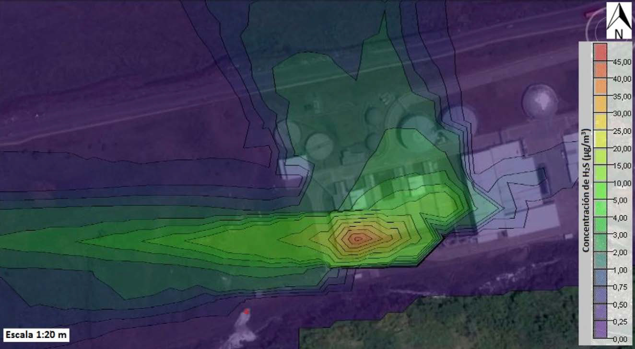[/graphic]
[label]Figura 5[/label]. [caption]Isolíneas del diagrama de dispersión de H2S. Muestreo en la planta de tratamiento de aguas residuales en San José, Costa Rica, del 21 y 22 de febrero del 2017[/caption][/figgrp]

[p]Para el caso de comunidades cercanas como La Carpio, las concentraciones de las emisiones llegan a estar por debajo del nivel de percepción (0,70 µg/m3 (0,50 ppb)), debido a que hay una dilución significativa de los contaminantes, en una distancia aproximadamente menor a los 500 m. Como consecuencia, no se genera inconveniente de malos olores a esta población ni al medio ambiente. Sin embargo, en el área de la planta de tratamiento, las concentraciones de H2S sobrepasan el valor umbral, razón por lo cual allí sí es posible percibir el olor característico del compuesto ([xref ref-type="bibr" rid="r17"]Moreno y Moral, 2008[/xref]), por lapsos, sujeto a algunas actividades puntuales como descarga de lodos, recolección de contenedores, entre otros, así que no es una condición continua ni permanente.[/p]
[p]En las [xref ref-type="fig" rid="f6"]figuras 6[/xref] y [xref ref-type="fig" rid="f7"]7[/xref], se muestra la pluma de dispersión del H2S que se difunde y diluye en varias direcciones. La figura 6 deja ver el efecto hacia el noroeste, donde se genera una pluma con un ancho de 1565 m, en su punto máximo, y una longitud de 2419 m. Las concentraciones observadas en las isolíneas de color morado tenue se encuentran por debajo de los 0,70 µg/m3 (0,50 ppb). Ciudad Cariari, ubicada hacia el norte, y Metrópolis, hacia el suroeste, se hallan aproximadamente a un kilómetro de la[/p]

[figgrp id="f6"][attrib]Nota: Fuente propia de la investigación.[/attrib]
[graphic href="?a09v37n1"]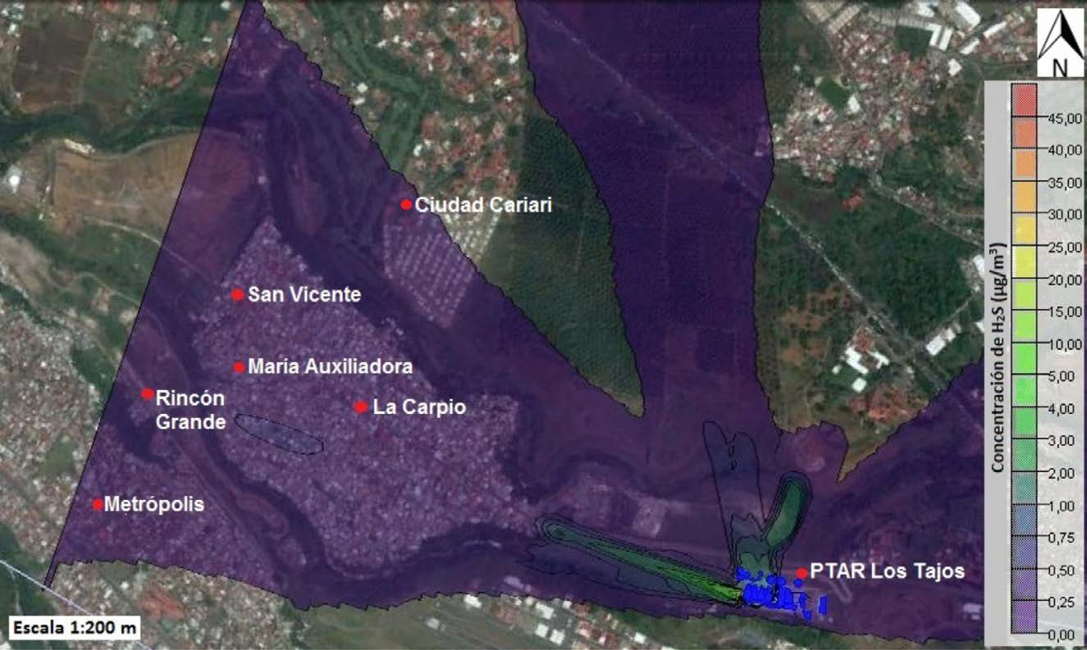[/graphic]
[label]Figura 6[/label]. [caption]Pluma de dispersión del H2S sobre las comunidades de La Carpio y parte de Ciudad Cariari. Muestreo realizado en la planta de tratamiento de aguas residuales en San José, Costa Rica, del 21 y 22 de febrero del 2017[/caption][/figgrp]

[figgrp id="f7"][attrib]Nota: Fuente propia de la investigación.[/attrib]
[graphic href="?a09v37n1"]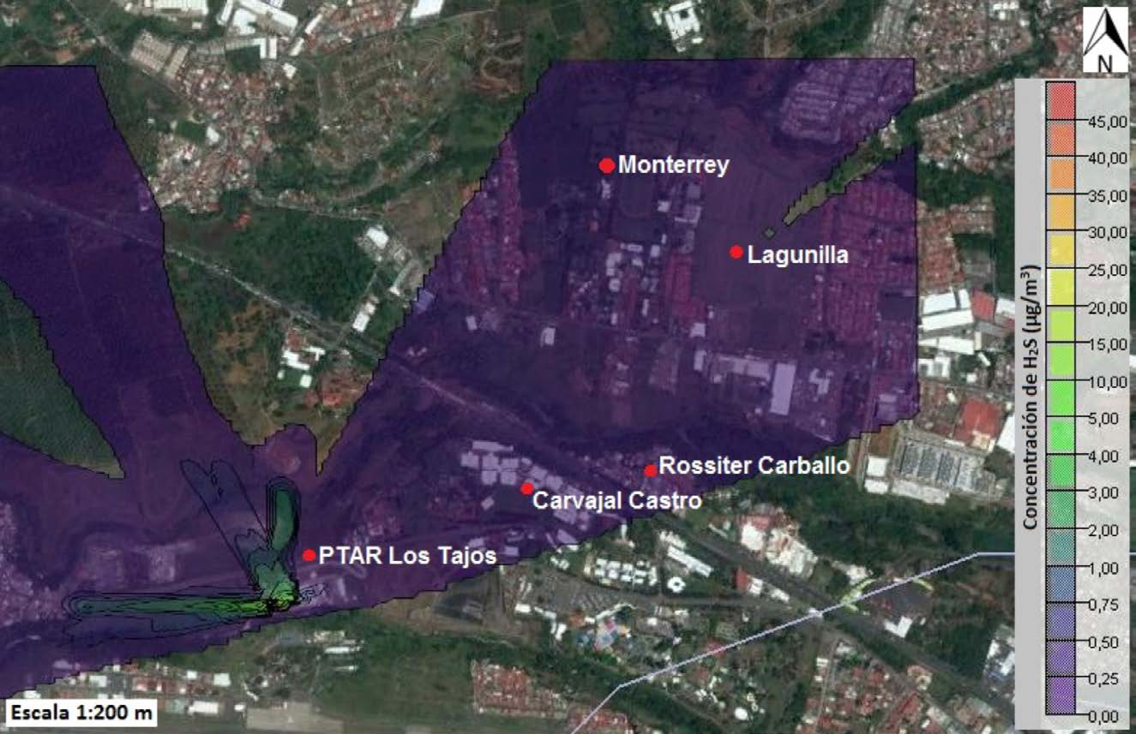[/graphic]
[label]Figura 7[/label]. [caption]Pluma de dispersión del H2S sobre las comunidades de Carvajal Castro, Rossiter Carballo, Monterrey y Lagunilla. Muestreo realizado en la planta de tratamiento de agua residual en San José, Costa Rica, del 21 y 22 de febrero del 2017[/caption][/figgrp]

[p]fuente de emisión, y, al igual que sucede en La Carpio, los gases generados se mezclan con el viento y diluyen la concentración de H₂S, por lo que se llega a concentraciones imperceptibles para estas comunidades.[/p]
[p]La [xref ref-type="fig" rid="f7"]figura 7[/xref] ilustra el efecto en dirección noreste, donde se genera otra pluma de H₂S, con un ancho máximo de 1685 m y una longitud de 2461m. Esta pluma posee las mismas concentraciones inferiores a 0,70 µg/m3 (0,50 ppb) y tampoco provoca un impacto sobre las comunidades de Carvajal Castro, Rossiter Carballo, Monterrey y Lagunilla.[/p]

[/subsec][subsec][sectitle]Modelaje AERMOD para el NH₃[/sectitle]

[p]En la [xref ref-type="fig" rid="f8"]figura 8[/xref], se puede apreciar la dispersión general del NH3 bajo las mismas condiciones meteorológicas del 21 y 22 de febrero del 2017. La pluma de dispersión de NH3 presenta un patrón bastante similar a la de dispersión del H2S, debido a que se expande hacia el oeste, con un ancho máximo de 1426 m y una longitud de 2063 m; en dirección noroeste, con un ancho máximo de 807 m y una longitud de 2495 m, y en dirección este, con un ancho máximo de 760 m y una longitud de 2466 m. Las concentraciones de NH3 en las isolíneas de coloración morado se encuentran entre 0,25 µg/m3 y 0,75 µg/m3 (0,33 y 1,00 ppb).[/p]

[figgrp id="f8"][attrib]Nota: Fuente propia de la investigación[/attrib]
[graphic href="?a09v37n1"]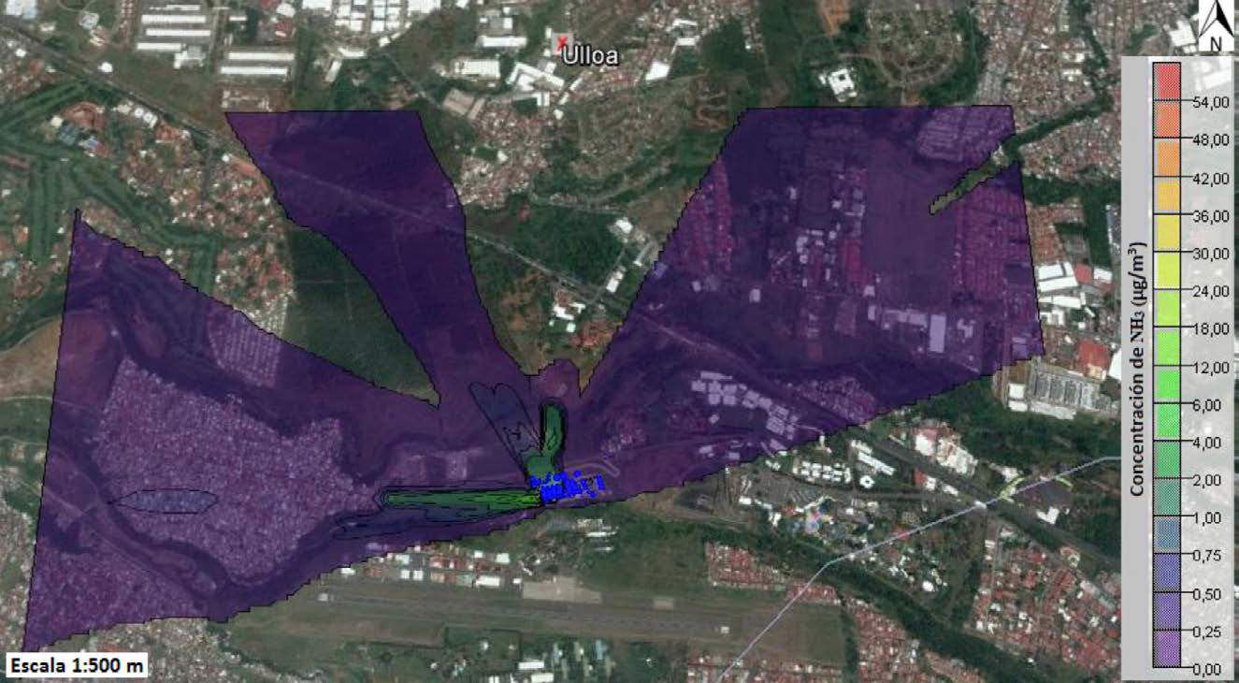[/graphic]
[label]Figura 8[/label]. [caption]Diagrama de dispersión general de NH3. Muestreo realizado en la planta de tratamiento de agua residual en San José, Costa Rica, del 21 y 22 de febrero del 2017[/caption][/figgrp]

[p]La concentración mayor de NH3 se alcanzó a los 10 metros en dirección oeste, como se aprecia en las isolíneas de color naranja oscuro de la figura 9. Los valores máximos oscilaron entre 48,0 µg/m₃ (64,0 ppb) y 54,0 µg/ m₃ (72,0 ppb); el último es el valor máximo de NH₃ de todos los muestreos, durante el estudio realizado. De modo similar a los mapas de dispersión del H₂S durante el 21 y 22 de febrero, los de las figuras 8 y 9 muestran que la concentración del NH3 es muy baja, de acuerdo con lo establecido en la norma internacional National Ambient Air Quality Standards (NAA-QS) de la US-EPA (400,0 µg/m3 (533,0 ppb) [xref ref-type="bibr" rid="r18"](NAAQS, 2009[/xref]). Sin embargo, a partir de los 26,6 µg/m3 (35,5 ppb) puede ser percibida y, según lo observado en el mapa de la figura 9, podría haber afectación para las personas trabajadoras, debido a que tal concentración alcanza los 54,0 µg/m3 (72,0 ppb), si ellas no utilizan el equipo de seguridad personal. En estos sitios, la planta en estudio cuenta con medidores de H₂S y NH₃ que alertan cuando las concentraciones llegan o sobrepasan los límites de percepción y representan un riesgo para la salud.[/p]
[p]En cuanto a las comunidades en-contradas en la periferia de la planta, cuya distancia mínima supera los 500 m, no se genera afectación, ya que la concentración de NH3 es muy baja con respecto al valor de percepción establecido [xref ref-type="bibr" rid="r18"](NAAQS, 2009[/xref]; [xref ref-type="bibr" rid="r2"]Behera et al., 2013[/xref]).[/p]

[/subsec][subsec][sectitle]Verificación del modelo AERMOD[/sectitle]

[p]Para la verificación de los resultados obtenidos entre el programa AERMOD y los muestreos del H₂S y del NH₃, se utilizó el análisis raíz del error cuadrático medio (RECM), con el objetivo de determinar la discrepancia entre los valores reales y lo estimado por medio del modelo [xref ref-type="bibr" rid="r3"](Benavidez, 2003[/xref]). De acuerdo con [xref ref-type="bibr" rid="r24"]Sibaja (2014[/xref]), al no tomar en cuenta otras fuentes de emisión, como las móviles y las naturales (arrastre de sustancias como el H₂S y el NH₃, por efecto del viento), la verificación de los resultados obtenidos por el modelo AERMOD posee un nivel de incertidumbre del 20 % al 60 %. En la tabla 2, se aprecian los valores calculados del RECM, en conjunto con el porcentaje de error, para cada uno de los puntos de referencia establecidos. El cálculo se realizó con el valor más alto reportado por el programa AERMOD y el valor de inmisión tanto para el H₂S como para el NH₃[/p]

[tabwrap id="t2"][label]Tabla 2[/label]. [caption]Valores de la raíz del error cuadrático medio (RECM) y el porcentaje de error para el H2S y el NH3 de cada uno de los puntos de referencia de la planta de tratamiento de aguas residuales en San José, Costa Rica[/caption]
[table][thead][tr][th align="center"]Punto de referencia[/th] | [th align="center"]Raíz del error cuadrático medio H₂S[/th] | [th align="center"]Porcentaje de error de la RECM (H₂S)[/th] | [th align="center"]Raíz del error cuadrático medio (NH₃)[/th] | [th align="center"]Porcentaje de error de la RECM (NH₃)[/th][/tr]
[/thead][tbody][tr][td align="center"]Entrada[/td] | [td align="center"]0,1558[/td] | [td align="center"]25%[/td] | [td align="center"]1,3248[/td] | [td align="center"]79%[/td][/tr]
[tr][td align="center"]Río[/td] | [td align="center"]1,1192[/td] | [td align="center"]19%[/td] | [td align="center"]8,2195[/td] | [td align="center"]75%[/td][/tr]
[tr][td align="center"]Planicie[/td] | [td align="center"]1,7701[/td] | [td align="center"]5%[/td] | [td align="center"]11,1986[/td] | [td align="center"]8%[/td][/tr]
[tr][td align="center"]CNE[/td] | [td align="center"]0,1948[/td] | [td align="center"]48%[/td] | [td align="center"]9,5332[/td] | [td align="center"]15%[/td][/tr][/tbody][/table]
[fntable id="TFN2"]Nota: Fuente propia de la investigación.[/fntable][/tabwrap]

[tabwrap id="t3"][label]Tabla 3[/label]. [caption]Cálculo del índice de concordancia (IC) para el H2S y el NH3 en la planta de tratamiento de aguas residuales en San José, Costa Rica[/caption]
[table][thead][tr][th align="center"]Punto de referencia[/th] | [th align="center"]Índice de concordancia (H2S)[/th] | [th align="center"]Índice de concordancia (NH3)[/th][/tr]
[/thead][tbody][tr][td align="left"]Entrada[/td] | [td align="center"]0,1070[/td] | [td align="center"]0,1238[/td][/tr]
[tr][td align="left"]Río Torres[/td] | [td align="center"]0,1371[/td] | [td align="center"]0,2038[/td][/tr]
[tr][td align="left"]Planicie[/td] | [td align="center"]0,1826[/td] | [td align="center"]0,3918[/td][/tr]
[tr][td align="left"]CNE[/td] | [td align="center"]0,1078[/td] | [td align="center"]0,1566[/td][/tr][/tbody][/table]
[fntable id="TFN3"]Nota: Fuente propia de la investigación.[/fntable][/tabwrap]

[p]Para apreciar mejor la dispersión de los valores reportados por el programa AERMOD y los encontrados en los muestreos de inmisión, se procedió a calcular el porcentaje de error, cifras que también se muestran en la [xref ref-type="table" rid="t2"]tabla 2[/xref]. Se observa que los porcentajes de error están por debajo del 48%. De acuerdo con [xref ref-type="bibr" rid="r3"]Benavides (2003[/xref]), en los ambientes urbanos se pueden hallar valores de porcentaje de error de hasta un 50 %. En el presente estudio, se obtuvieron valores entre el 5 % y el 48 %, para el H₂S, y del 8 % hasta el 75 %, para el NH₃.[/p]
[p]Otro dato que podría destacar es el aumento del error generado en los valores correspondientes al punto de descarga de las aguas tratadas hacia el río Torres. Este sitio se puede ver influenciado directamente por las emisiones que se desprenderían del río, pues se tiene descarga de aguas negras [xref ref-type="bibr" rid="r19"](Pérez et al., 2016[/xref]), lo que provocaría un incremento de la concentración de H2S y NH3 en los puntos de muestreo más cercanos al río (río y CNE), lo cual genera el error positivo observado. Una recomendación a futuro es realizar un estudio de dispersión de gases en el río Torres y conocer la influencia que podría acarrear.[/p]
[p]En la [xref ref-type="table" rid="t3"]tabla 3[/xref], se aprecian los valores calculados del índice de concordancia (IC) para cada uno de los puntos de referencia establecidos. El cálculo se realizó con el valor más alto reportado por el programa AERMOD y el valor medido en las estaciones para el H2S y el NH3. Los resultados del IC se encuentran por debajo de la unidad, por lo cual se indica que la concordancia entre los valores predichos y los observados es adecuada ([xref ref-type="bibr" rid="r4"]Cabrera, 2008[/xref]).[/p]

[/subsec][/sec][sec sec-type="conclusions"][sectitle]Conclusiones[/sectitle]

[p]Las concentraciones máximas del H₂S superaron los 45,0 µg/m3 (30,0 ppb) y las de NH₃ alcanzaron los 54,0 µg/m (72,0 ppb), no obstante, estos valores no sobrepasaron los límites máximos de exposición establecidos para las personas trabajadoras de la Planta de Tratamiento de Aguas Residuales, durante su jornada laboral. Sin embargo, en el 69 % de los muestreos, se rebasó el límite de percepción para el H₂S y, en el 15 %, el del NH₃, por lo tanto, dentro de las instalaciones es posible la percepción de los gases por parte de quienes laboran allí, al estar cerca de la fuente de emisión, si no utilizan el equipo de seguridad personal. En estos sitios, la PTAR cuenta con medidores de H₂S y NH₃ que alertan a la población funcionaria, cuando las concentraciones sobrepasan los límites de percepción.[/p]
[p]Con la aplicación del programa computacional AERMOS, el H₂S y el NH₃ se dispersan hacia las comunidades aledañas, sin alcanzar valores en los cuales se pueden percibir sus olores, -26,6 µg/m3 (35,5 ppb) para el NH₃ y 0,70 µg/m (0,50 ppb) para el H₂S-, así que no se daría afectación a las personas fuera de la PTAR, por los gases emitidos en el proceso de tratamiento. Durante el estudio, el punto de muestreo del canal de desfogue de decantación se encontraba cubierto por una estructura que permitía la salida de los gases, pero, como acción de mejora de la PTAR para control de olores y sus concentraciones, a este canal actualmente se le ha colocado una cubierta de aluminio. Los resultados obtenidos producto de los muestreos y de la aplicación del modelo permiten concluir que no hay afectación a la salud ni al medio ambiente en las poblaciones cercanas, derivada de las emisiones gaseosas de H₂S y NH₃ provenientes del sistema de tratamiento de aguas residuales. Se debe considerar que los datos evidencian un aporte significativo del río Torres sobre la percepción odorífica, lo que fácilmente podría confundirse con los valores que corresponden al punto de muestreo sobre dicho río (suele considerarse la planta como su generador). El uso de modelos de dispersión como el programa AERMOD demuestra, estadísticamente, que son aceptables para corroborar la influencia de la dispersión de gases de un efluente sobre sus alrededores, lo cual brinda información realista que puede ser de utilidad en la toma de decisiones.[/p]

[subsec][sectitle]Financiamiento[/sectitle]

[p]Universidad Nacional, Costa Rica.[/p]

[/subsec][/sec][sec][sectitle]Agradecimiento[/sectitle]

[p]Al personal de la Planta de Tratamiento de Aguas Residuales de Los Tajos del Instituto Costarricense de Acueductos y Alcantarillados (AyA), por permitir desarrollar este proyecto en sus instalaciones y por el acompañamiento en labores de muestreo.[/p]

[subsec][sectitle]Conflicto de intereses[/sectitle]

[p]Las personas autoras declaran no tener algún conflicto de interés.[/p]

[/subsec][subsec][sectitle]Declaración de la contribución de las personas autoras[/sectitle]

[p]Todas las personas autoras afirmamos que se leyó y aprobó la versión final de este artículo.[/p]
[p]El porcentaje total de contribución para la conceptualización, preparación y corrección de este artículo fue el siguiente:[/p]
[p]A. D. V. 15 %, J. P. S. B. 15 %, W. Z. C. 15%, I. V. G. 15 %, R. A. S. 10%, J. C. M. B. 15 % y H. B. A. 15 %.[/p]

[/subsec][subsec][sectitle]Declaración de disponibilidad de los datos[/sectitle]

[p]Los datos que respaldan los resultados de este estudio serán puestos a disposición por el autor correspondiente (J. P. S. B. y W. Z. C.), previa solicitud razonable[/p][/subsec][/sec][/xmlbody].

[refs][sectitle]Referencias[/sectitle]

[ref id="r1" reftype=“journal"][authors role="nd"][pauthor][surname]Barclay[/surname], [fname]J.[/fname][/pauthor] y [pauthor][surname]Borissova[/surname], [fname]M.[/fname][/pauthor] [/authors]([date dateiso="20130000" specyear="2013"]2013[/date]). [arttitle]Potential problems using AERMOD to implement current odour regulations for WWTPs[/arttitle]. [source]5th IWA Conference on Odors and Air Emissions, San Francisco[/source]. [url]https://www.academia.edu/9340107/ Barclay_Borissova_Odor_Modelling[/url][/ref]
[ref id="r2" reftype=“journal"][authors role="nd"][pauthor][surname]Behera[/surname], [fname]S. N.[/fname][/pauthor], [pauthor][surname]Sharma[/surname], [fname]M.[/fname][/pauthor], [pauthor][surname]Aneja[/surname], [fname]V. P.[/fname][/pauthor] y [pauthor][surname]Balasubramanian[/surname], [fname]R.[/fname][/pauthor] [/authors]([date dateiso="20130000" specyear="2013"]2013[/date]). [arttitle]Ammonia in the atmosphere: a review on emission sources, atmospheric chemistry and deposition on terrestrial bodies[/arttitle]. [source]Environment Science Pollution Research[/source], [volid]20[/volid]([issueno]11[/issueno]), [pages]8092-8131[/pages]. https://doi. org/[pubid idtype="doi"]10.1007/s11356-013-2051-9[/pubid][/ref]
[ref id="r3" reftype=“thesis"][authors role="nd"][pauthor][surname]Benavides[/surname], [fname]H.[/fname][/pauthor] [/authors]([date dateiso="20030000" specyear="2003"]2003[/date]). [source]Pronóstico de la concentración de material particulado por chimeneas industriales en Bogotá[/source]. ([thesgrp][degree]Tesis de Maestría[/degree][/thesgrp]). [pubname]Universidad Nacional de Colombia[/pubname], [publoc]Colombia[/publoc].[/ref]
[ref id="r4" reftype=“thesis"][authors role="nd"][pauthor][surname]Cabrera[/surname], [fname]F.[/fname][/pauthor] [/authors]([date dateiso="20080000" specyear="2008"]2008[/date]). [source]Evaluación de un modelo de dispersión de contaminantes atmosféricos con la técnica espectroscópica DOAS Pasiva[/source]. ([thesgrp][degree]Tesis de Maestría[/degree][/thesgrp]). [pubname]Universidad Nacional Autónoma de México[/pubname], [publoc]México[/publoc].[/ref]
[ref id="r5" reftype="book"][authors role="nd"][pauthor][surname]Calvo[/surname], [fname]J.[/fname][/pauthor] y [pauthor][surname]Hernández[/surname], [fname]D.[/fname][/pauthor] [/authors]([date dateiso="20160000" specyear="2016"]2016[/date]). [source]Mitigación de malos olores generados en plantas de tratamiento de aguas residuales: Estudio de caso El Roble de Puntarenas[/source]. ([moreinfo]Informe final de proyecto[/moreinfo]). [pubname]Instituto Tecnológico de Costa Rica[/pubname], [publoc]Costa Rica[/publoc].[/ref]
[ref id="r6" reftype=“journal"][authors role="nd"][pauthor][surname]Carrera[/surname], [fname]F.[/fname][/pauthor]; [pauthor][surname]Donoso-Bravo[/surname], [fname]A.[/fname][/pauthor]; [pauthor][surname]Souto-González[/surname], [fname]J. A.[/fname][/pauthor]; y [pauthor][surname]Ruiz-Filippi[/surname], [fname]G.[/fname][/pauthor][/authors] ([date dateiso="20140000" specyear="2014"]2014[/date]). [arttitle]Modeling the odor generation in WWTP: An integrated approach review[/arttitle]. [source]Water Air and Soil Pollution[/source], [volid]225[/volid]([issueno]6[/issueno]), [pages]1-15[/pages]. https://doi.org/[pubid idtype="doi"]10.1007/s11270-014-1932-y[/pubid][/ref]
[ref id="r7" reftype=“journal"][authors role="nd"][pauthor][surname]Elbir[/surname], [fname]T.[/fname][/pauthor] [/authors]([date dateiso="20030000" specyear="2003"]2003[/date]). [arttitle]Comparison of model predictions with the data of an urban air quality monitoring network in Izmir, Turkey[/arttitle]. [source]Atmospheric Environment[/source], [volid]37[/volid]([issueno]15[/issueno]), [pages]2149-2157[/pages]. https://doi. org/[pubid idtype="doi"]10.1016/S1352-2310(03)00087-6[/pubid][/ref]
[ref id="r8" reftype=“journal"][authors role="nd"][pauthor][surname]Fernández-Mora[/surname], [fname]E.[/fname][/pauthor] [/authors]([date dateiso="20140000" specyear="2014"]2014[/date]). [arttitle]Proyecto para tratamiento de aguas de la GAM ya comprometió 29% de inversión[/arttitle]. [source]Periódico El Financiero. 5 de enero, 2014, edición digital[/source]. Disponible en: [url]https://www.elfinancierocr.com/economia-y-politica/proyecto-para-tratamiento-de-aguasde-la-gam-ya-comprometio-29-de-inversion/ AKIXE66PBVGV5J5RE5SHIFK36M/story/[/url][/ref]
[ref id="r9" reftype=“journal"][authors role="nd"][pauthor][surname]Ferrer[/surname], [fname]A.[/fname][/pauthor]; [pauthor][surname]Nguyen-Viet[/surname], [fname]H.[/fname][/pauthor]; y [pauthor][surname]Zinsstag[/surname], [fname]J.[/fname][/pauthor] [/authors]([date dateiso="20120000" specyear="2012"]2012[/date]). [arttitle]Quantification of diarrhea risk related to wastewater contact in Thailand[/arttitle]. [source]Ecohealth[/source], [volid]9[/volid]([issueno]1[/issueno]), [pages]49-59[/pages]. https://doi.org/[pubid idtype="doi"]10.1007/s10393-012-0746-x[/pubid][/ref]
[ref id="r10" reftype="book"][authors role="nd"][pauthor][surname]Fonseca[/surname], [fname]A.[/fname][/pauthor] [/authors]([date dateiso="20080000" specyear="2008"]2008[/date]). [source]La Zona Marino-Costera, Decimocuarto Informe Estado de la Nación en Desarrollo Humano Sostenible[/source], [publoc]Costa Rica[/publoc].[/ref]
[ref id="r11" reftype=“journal"][authors role="nd"][pauthor][surname]Gostelow[/surname], [fname]P.[/fname][/pauthor]; [pauthor][surname]Parsons[/surname], [fname]S. A.[/fname][/pauthor]; y [pauthor][surname]Stuetz[/surname], [fname]R. M.[/fname][/pauthor] [/authors]([date dateiso="20010000" specyear="2001"]2001[/date]). [arttitle]Odour measurements for sewage treatment works[/arttitle]. [source]Water Research[/source], [volid]35[/volid]([issueno]3[/issueno]), [pages]579-597[/pages]. https://doi.org/[pubid idtype="doi"]10.1016/S0043-1354(00)00313-4[/pubid][/ref]
[ref id="r12" reftype=“journal"][authors role="nd"][pauthor][surname]Gramsch[/surname], [fname]E.[/fname][/pauthor], [pauthor][surname]Cáceres[/surname], [fname]D.[/fname][/pauthor], [pauthor][surname]Oyola[/surname], [fname]P.[/fname][/pauthor], [pauthor][surname]Reyes[/surname], [fname]F.[/fname][/pauthor], [pauthor][surname]Vásquez[/surname], [fname]Y.[/fname][/pauthor], [pauthor][surname]Rubio[/surname], [fname]M. A.[/fname][/pauthor] y [pauthor][surname]Sánchez[/surname], [fname]G.[/fname][/pauthor][/authors] ([date dateiso="20140000" specyear="2014"]2014[/date]). [arttitle]Influence of surface and subsidence thermal inversion on PM 2.5 and black carbon concentration[/arttitle]. [source]Atmospheric Environment[/source], [volid]98[/volid], [pages]290-298[/pages]. https://doi.org/[pubid idtype="doi"]10.1016/j.atmosenv.2014.08.066[/pubid][/ref]
[ref id="r13" reftype="book"][authors role="nd"][pauthor][surname]Jiménez[/surname], [fname]B.[/fname][/pauthor] y [pauthor][surname]Galizia[/surname], [fname]J.[/fname][/pauthor] [/authors]([date dateiso="20120000" specyear="2012"]2012[/date]). [source]Diagnóstico del agua en las América[/source]. [pubname]Ediciones DR FCCyT[/pubname], [publoc]México[/publoc].[/ref]
[ref id="r14" reftype="book"][authors role="nd"][pauthor][surname]Latos[/surname], [fname]M.[/fname][/pauthor], [pauthor][surname]Karageorgos[/surname], [fname]P.[/fname][/pauthor], [pauthor][surname]Kalogerakis[/surname], [fname]N.[/fname][/pauthor] y [pauthor][surname]Lazaridis[/surname], [fname]M.[/fname][/pauthor] [/authors]([date dateiso="20110000" specyear="2011"]2011[/date]). [source]Dispersion of Odorous Gaseous Compounds Emitted from Wastewater Treatment Plants. Water, Air and Soil Pollution[/source], [volid]215[/volid]([issueno]1[/issueno]), [pages]667-677[/pages]. https://doi. org/[pubid idtype="doi"]10.1007/s11270-010-0508-8[/pubid][/ref]
[ref id="r15" reftype=“journal"][authors role="nd"][pauthor][surname]Leonardos[/surname], [fname]G.[/fname][/pauthor], [pauthor][surname]Kendall[/surname], [fname]D.[/fname][/pauthor] y [pauthor][surname]Barnard[/surname], [fname]N.[/fname][/pauthor][/authors] ([date dateiso="19690000" specyear="1969"]1969[/date]). [arttitle]Odor threshold determinations of 53 odorant. [/arttitle][source]Chemicals Journal of Air Pollution Control Association[/source], [volid]19[/volid]([issueno]2[/issueno]), [pages]91-95[/pages]. https://doi.org/[pubid idtype="doi"]10.1080/00022470.1969.10466465[/pubid][/ref]
[ref id="r16" reftype=“journal"][authors role="nd"][pauthor][surname]Maasikmets[/surname], [fname]M.[/fname][/pauthor], [pauthor][surname]Teinemaa[/surname], [fname]E.[/fname][/pauthor], [pauthor][surname]Kaasik[/surname], [fname]A.[/fname][/pauthor] y [pauthor][surname]Kimmel[/surname], [fname]V.[/fname][/pauthor] [/authors]([date dateiso="20150000" specyear="2015"]2015[/date]). [arttitle]Measurement and analysis of ammonia, hydrogen sulphide and odour emissions from the cattle farming in Estonia[/arttitle]. [source]Biosystem Engineering[/source], [volid]139[/volid], [pages]48-59[/pages]. https://doi.org/[pubid idtype="doi"]10.1016/j.biosystemseng.2015.08.002[/pubid][/ref]
[ref id="r17" reftype="book"][authors role="nd"][pauthor][surname]Moreno[/surname], [fname]J.[/fname][/pauthor] y [pauthor][surname]Moral[/surname], [fname]R.[/fname][/pauthor][/authors] ([date dateiso="20080000" specyear="2008"]2008[/date]). [source]Compostaje[/source], [edition]1[/edition].a ed. [pubname]Ediciones Mundi-Prensa[/pubname], [publoc]Madrid[/publoc].[/ref]
[ref id="r18" reftype=“journal"][authors role="nd"][cauthor]NAAQS[/cauthor].[/authors] ([date dateiso="20090000" specyear="2009"]2009[/date]). [arttitle]Guidelines for Sampling and Measurement of Notified Ambient Air Quality Parameters[/arttitle]; Vol. [volid]I[/volid]: [source]Guidelines for Manual Sampling & Analysis[/source], [edition]4th [/edition]ed. [publoc]Delhi, India[/publoc].[/ref]
[ref id="r19" reftype=“journal"][authors role="nd"][pauthor][surname]Pérez-Gómez[/surname], [fname]G.[/fname][/pauthor], [pauthor][surname]Gastezzi-Arias[/surname], [fname]P.[/fname][/pauthor] y [pauthor][surname]Vega-Quesada[/surname], [fname]P.[/fname][/pauthor] [/authors]([date dateiso="20160000" specyear="2016"]2016[/date]). [arttitle]Avifauna poco frecuente en la microcuenca del río Torres, San José, Costa Rica[/arttitle]. [source]Zeledonia[/source], [volid]20[/volid]([issueno]2[/issueno]). [url]https://www.zeledonia.com/uploads/7/0/1/0/70104897/zelnov2016-20-27.pdf[/url][/ref]
[ref id="r20" reftype=“journal"][authors role="nd"][pauthor][surname]Ozturk[/surname], [fname]Z. Z.[/fname][/pauthor], [pauthor][surname]Tasaltin[/surname], [fname]C.[/fname][/pauthor], [pauthor][surname]Engin[/surname], [fname]G. O.[/fname][/pauthor], [pauthor][surname]Gürek[/surname], [fname]A.G.[/fname][/pauthor], [pauthor][surname]Atilla[/surname], [fname]D.[/fname][/pauthor], [pauthor][surname]Ahsen[/surname], [fname]V.[/fname][/pauthor] e [pauthor][surname]Ince[/surname], [fname]M.[/fname][/pauthor] [/authors]([date dateiso="20090000" specyear="2009"]2009[/date]). [arttitle]Evaluation of a fast wastewater odour characterization procedure using a chemical sensor array[/arttitle]. [source]Environmental Monitoring and Assessment[/source], [volid]151[/volid]([issueno]1-4[/issueno]), [pages]369-375[/pages]. https://doi. org/[pubid idtype="doi"]10.1007/s10661-008-0278-6[/pubid][/ref]
[ref id="r21" reftype=“journal"][authors role="nd"][pauthor][surname]Sáenz[/surname], [fname]L.[/fname][/pauthor] [/authors]([date dateiso="20150000" specyear="2015"]2015[/date]). [arttitle]Modelación de dispersión de olores y odorantes mediante el modelo de penacho gaussiano[/arttitle]. [source]Estudio de caso en la planta de tratamiento de El Roble de Puntarenas, Costa Rica.[/source] ([thesgrp][degree]Tesis de Licenciatura[/degree][/thesgrp]). [pubname]Instituto Tecnológico de Costa Rica[/pubname], [publoc]Costa Rica[/publoc].[/ref]
[ref id="r22" reftype=“journal"][authors role="nd"][pauthor][surname]Sáenz[/surname], [fname]L. E.[/fname][/pauthor], [pauthor][surname]Zambrano-Piamba[/surname], [fname]D.[/fname][/pauthor] y [pauthor][surname]Calvo[/surname], [fname]J.[/fname][/pauthor][/authors] ([date dateiso="20160000" specyear="2016"]2016[/date]). [arttitle]Percepción comunitaria de los olores generados por la planta de tratamiento de aguas residuales de El Roble-Puntarenas, Costa Rica[/arttitle]. [source]Tecnología en Marcha[/source], [volid]29[/volid]([issueno]2[/issueno]), [pages]137-149[/pages]. https://doi.org/[pubid idtype="doi"]10.18845/tm.v29i2.2697[/pubid][/ref]
[ref id="r23" reftype=“journal"][authors role="nd"][pauthor][surname]Sakai[/surname], [fname]S.[/fname][/pauthor], [pauthor][surname]Nakaya[/surname], [fname]M.[/fname][/pauthor], [pauthor][surname]Sampei[/surname], [fname]Y.[/fname][/pauthor], [pauthor][surname]Dettman[/surname], [fname]D. L.[/fname][/pauthor] y [pauthor][surname]Takayasu[/surname], [fname]K.[/fname][/pauthor] [/authors]([date dateiso="20130000" specyear="2013"]2013[/date]). [arttitle]Hydrogen sulfide and organic carbon at the sediment-water interface in coastal brackish Lake Nakaumi, SW Japan[/arttitle]. [source]Environmental Earth Science[/source], [volid]68[/volid]([issueno]7[/issueno]), [moreinfo]1999-2006[/moreinfo]. https://doi.org/[pubid idtype="doi"]10.1007/s12665-012-1887-5[/pubid][/ref]
[ref id="r24" reftype=“thesis"][authors role="nd"][pauthor][surname]Sibaja[/surname], [fname]J.[/fname][/pauthor] [/authors]([date dateiso="20140000" specyear="2014"]2014[/date]). [source]Aplicación del modelo Aermod para determinar los niveles de calidad del aire para contaminantes atmosféricos[/source]. ([thesgrp][degree]Tesis de Maestría[/degree][/thesgrp]). [pubname]Universidad Nacional[/pubname], [publoc]Costa Rica[/publoc].[/ref]
[ref id="r25" reftype=“journal"][authors role="nd"][pauthor][surname]Silva[/surname], [fname]J.[/fname][/pauthor], [pauthor][surname]Torres[/surname], [fname]P.[/fname][/pauthor] y [pauthor][surname]Madera[/surname], [fname]C.[/fname][/pauthor] [/authors]([date dateiso="20080000" specyear="2008"]2008[/date]). [arttitle]Reúso de aguas residuales domésticas en agricultura[/arttitle]. [source]Una revisión. Agronomía Colombiana[/source], [volid]26[/volid]([issueno]2[/issueno]), [pages]347-359[/pages]. [url]https://revistas.unal.edu.co/index. php/agrocol/article/view/13521[/url][/ref]
[ref id="r26" reftype=“journal"][authors role="nd"][pauthor][surname]Stellacci[/surname], [fname]P.[/fname][/pauthor], [pauthor][surname]Liberti[/surname], [fname]L.[/fname][/pauthor], [pauthor][surname]Notarnicola[/surname], [fname]M.[/fname][/pauthor] y [pauthor][surname]Haas[/surname], [fname]C.[/fname][/pauthor] [/authors]([date dateiso="20100000" specyear="2010"]2010[/date]). [arttitle]Hygienic sustainability of site location of wastewater treatment plants: A case study[/arttitle]. [source]I. Estimating odour emission impact. Desalination[/source], [volid]253[/volid]([issueno]1-3[/issueno]), [pages]51-56[/pages]. https://doi.org/[pubid idtype="doi"]10.1016/j.desal.2009.11.034[/pubid][/ref]
[ref id="r27" reftype=“journal"][authors role="nd"][pauthor][surname]Talaiekhozani[/surname], [fname]A.[/fname][/pauthor], [pauthor][surname]Bagheri[/surname], [fname]M.[/fname][/pauthor], [pauthor][surname]Goli[/surname], [fname]A.[/fname][/pauthor] y [pauthor][surname]Khoozani[/surname], [fname]M. R. T.[/fname][/pauthor] [/authors]([date dateiso="20160000" specyear="2016"]2016[/date]). [arttitle]An overview of principles of odor production, emission, and control methods in wastewater collection and treatment systems[/arttitle]. [source]Journal of Environment Management[/source], [volid]170[/volid]([issueno]1[/issueno]), [pages]186-206[/pages]. https://doi.org/[pubid idtype="doi"]10.1016/j.jenvman.2016.01.021[/pubid][/ref]
[ref id="r28" reftype=“journal"][authors role="nd"][pauthor][surname]Teklehaimanot[/surname], [fname]G. Z.[/fname][/pauthor], [pauthor][surname]Coetzee[/surname], [fname]M. A.[/fname][/pauthor] y [pauthor][surname]Momba[/surname], [fname]M. N.[/fname][/pauthor] [/authors]([date dateiso="20140000" specyear="2014"]2014[/date]). [arttitle]Faecal pollution loads in the wastewater effluents and receiving water bodies: a potential threat to the health of Sedibeng and Soshanguve communities, South Africa[/arttitle]. [source]Environment Science and Pollution Research[/source], [volid]21[/volid]([issueno]16[/issueno]), [pages]9589-9603[/pages]. https://doi.org/[pubid idtype="doi"]10.1007/s11356-014-2980-y[/pubid][/ref]
[ref id="r29" reftype="book"][authors role="nd"][pauthor][surname]Valdés[/surname], [fname]J.[/fname][/pauthor]; [pauthor][surname]Quesada[/surname], [fname]J.[/fname][/pauthor]; [pauthor][surname]Morales[/surname], [fname]J.[/fname][/pauthor]; [pauthor][surname]Alfaro[/surname], [fname]R.[/fname][/pauthor]; [pauthor][surname]Esquivel[/surname], [fname]G.[/fname][/pauthor]; y [pauthor][surname]Sibaja[/surname], [fname]J.[/fname][/pauthor][/authors] ([date dateiso="20100000" specyear="2010"]2010[/date]). [source]Manual de Laboratorio de Química de la Atmósfera[/source]. [pubname]Universidad Nacional[/pubname], [publoc]Costa Rica[/publoc][/ref][/refs].[/doc]

